1.1: Crear el proyecto con Vite
- Abre tu terminal en la carpeta donde quieres crear el proyecto
- Ejecuta:
npm create vite@latest frontend -- --template react
- Cuando te pregunte, selecciona:

> npx
> create-vite frontend --template react

|
* Which linter to use?
| > Oxlint
| ESLint
| ↑/↓ to navigate • Enter: confirm

  - Selecciona ESLint (usa las flechas ↓ para bajar y Enter para confirmar).
  - ESLint es el estándar de la industria para React y tiene mejor soporte y documentación.

* Install with npm and start now?
| > Yes / No

Selecciona Yes (presiona Enter).
Esto hará que Vite instale automáticamente las dependencias e inicie el servidor de desarrollo.

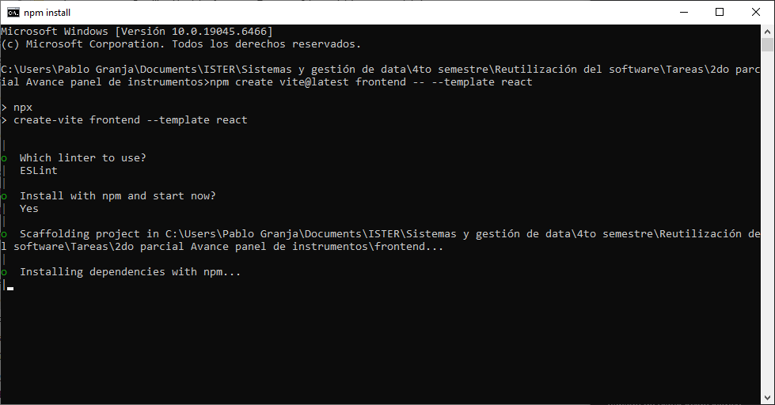

✅ Verificación
Después de seleccionar Yes, deberías ver algo como:
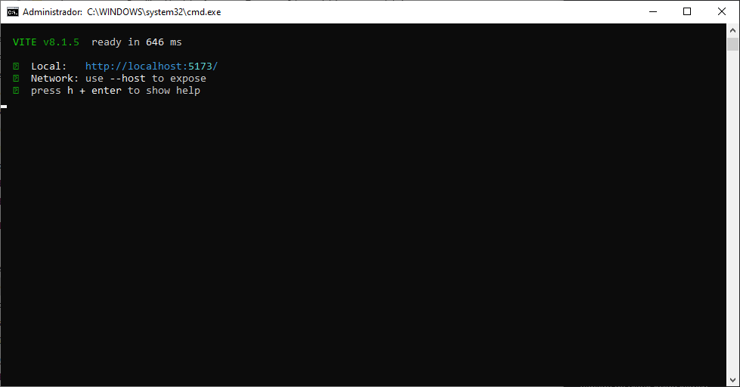

1.2: Instalar Tailwind CSS
Primero, detén el servidor de desarrollo presionando Ctrl + C en la terminal.
Luego, ejecuta estos comandos uno por uno:

npm install -D tailwindcss@3 postcss autoprefixer

npx tailwindcss init -p

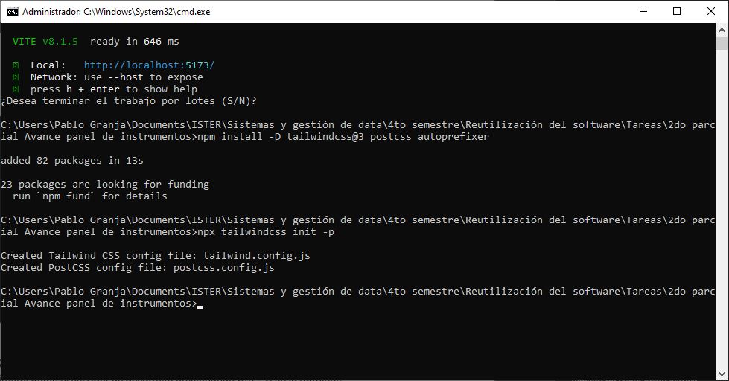

✅ Verificación
Después de ejecutar estos comandos, deberías ver que se crearon dos archivos nuevos en la raíz del proyecto:
tailwind.config.js
postcss.config.js

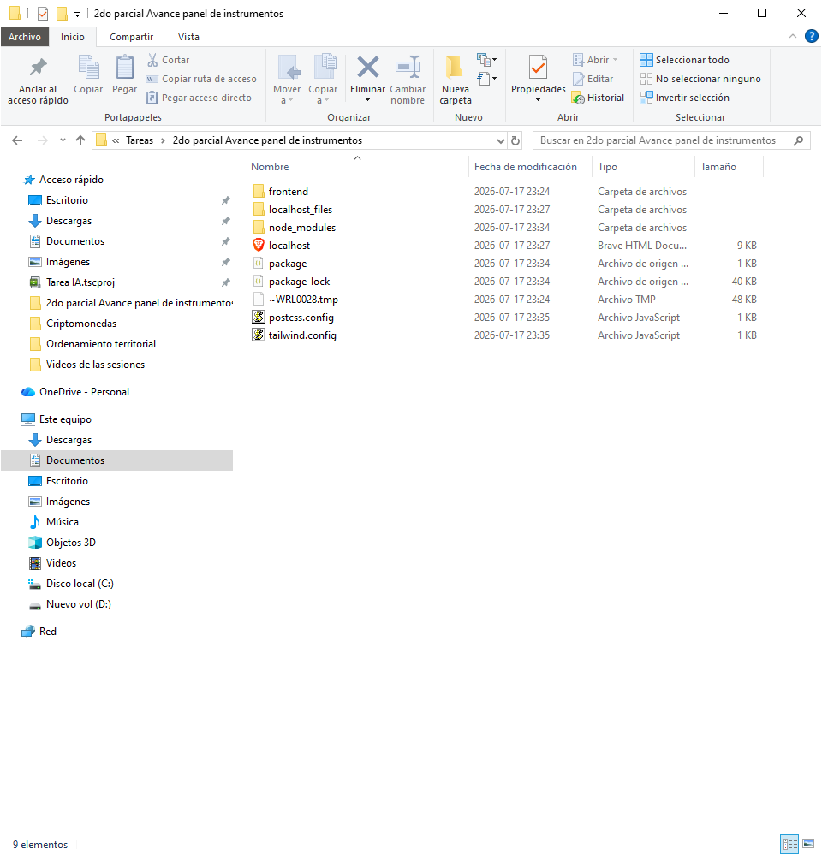

1.3: Configurar Tailwind CSS
Paso A: Editar tailwind.config.js
Abre el archivo tailwind.config.js y reemplaza todo su contenido con esto:

/** @type {import('tailwindcss').Config} */
export default {
content: [
"./index.html",
"./src/**/*.{js,ts,jsx,tsx}",
],
theme: {
extend: {},
},
plugins: [],
}

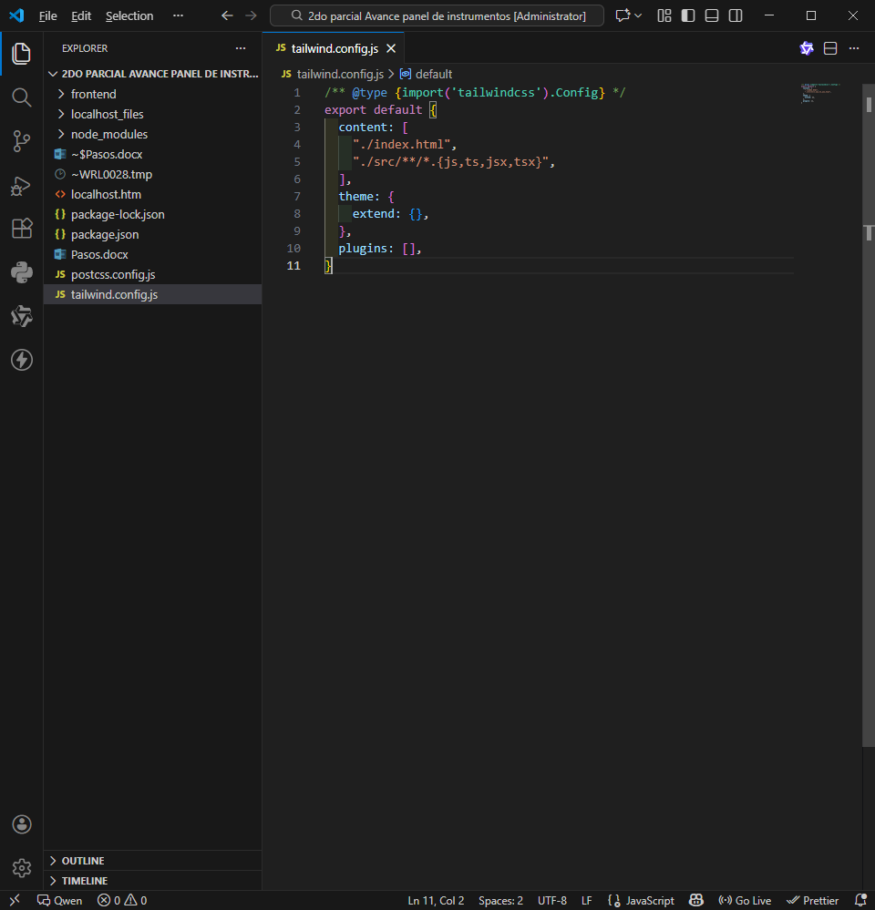

Paso B: Editar src/index.css
Abre el archivo src/index.css y reemplaza todo su contenido con esto:

@tailwind base;
@tailwind components;
@tailwind utilities;

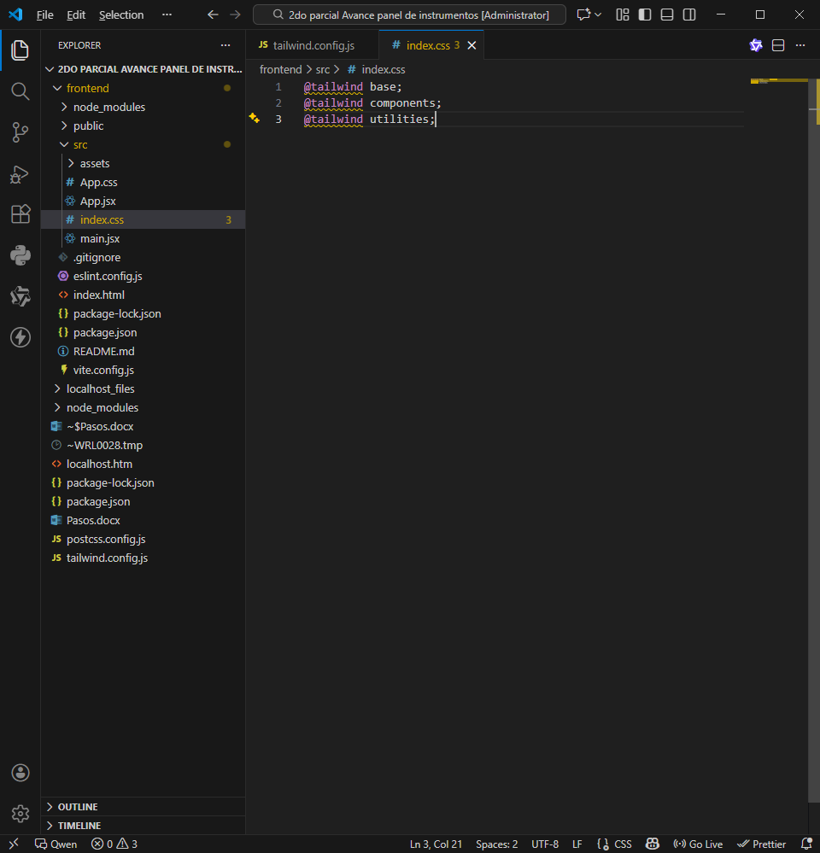

Guarda ambos archivos

Necesitas entrar a la carpeta del proyecto frontend.

Ejecuta estos comandos:

cd frontend

Inicia el servidor de desarrollo:

npm run dev

✅ Verificación

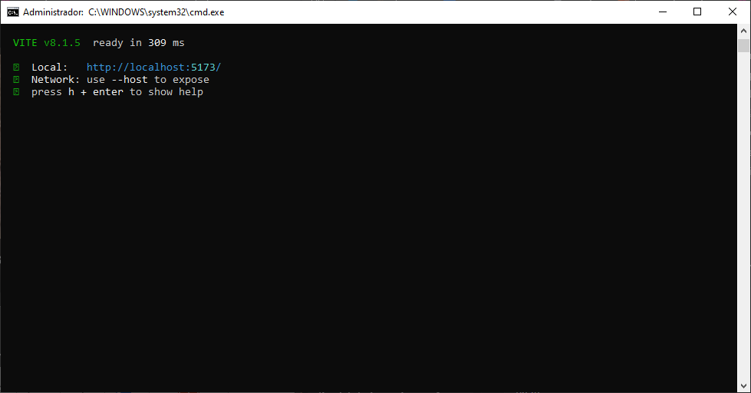

Abre http://localhost:5173/ en tu navegador
Deberías ver la misma página de bienvenida de Vite + React (aún no hemos aplicado estilos, solo configuramos Tailwind).

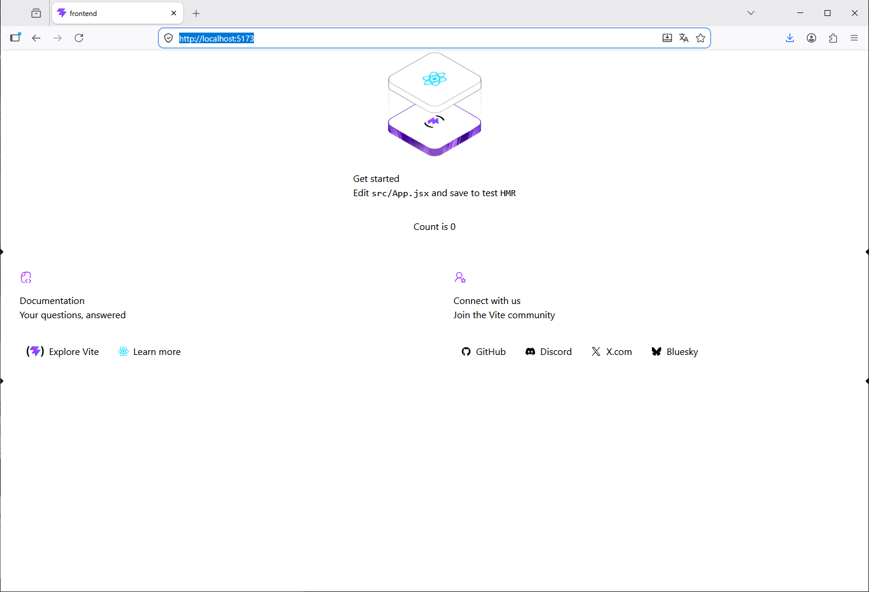
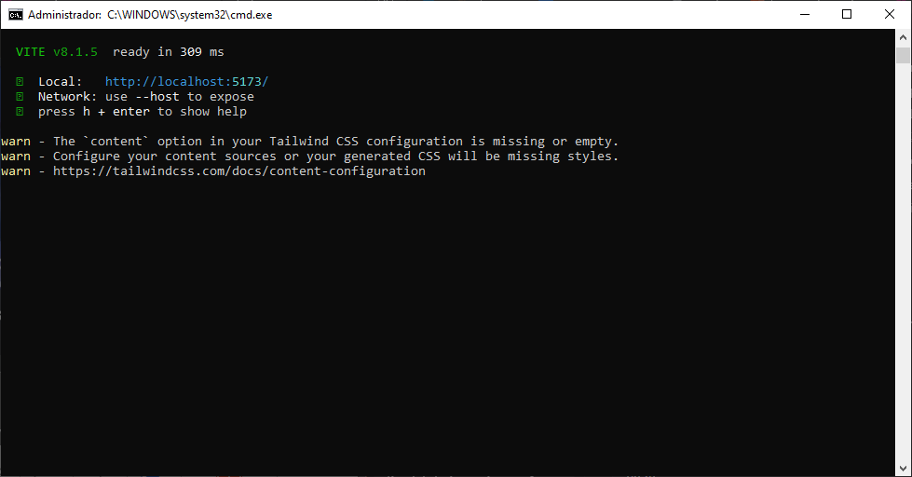

1.4: Crear estructura de carpetas
Dentro de la carpeta src/, crea estas subcarpetas:

src/
── components/
── hooks/
── utils/

Cómo hacerlo:
Opción A: Desde VS Code (recomendado)
- Abre el proyecto en VS Code
- En el explorador de archivos (panel izquierdo), navega a src/
- Haz clic derecho → "Nueva carpeta"
- Crea las tres carpetas: components, hooks, utils
Opción B: Desde la terminal
mkdir src/components src/hooks src/utils

✅ Verificación
Tu estructura de carpetas debería verse así:

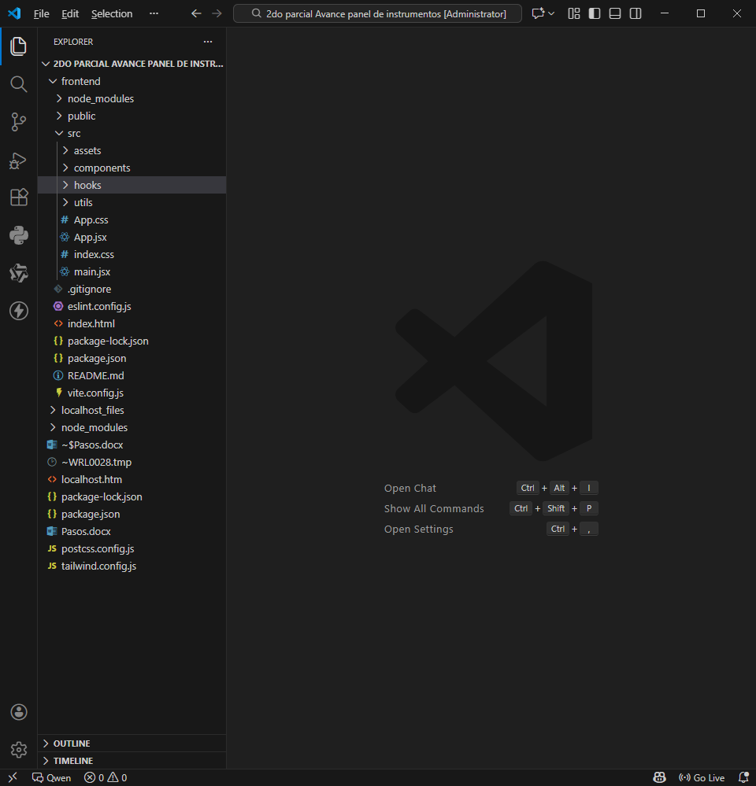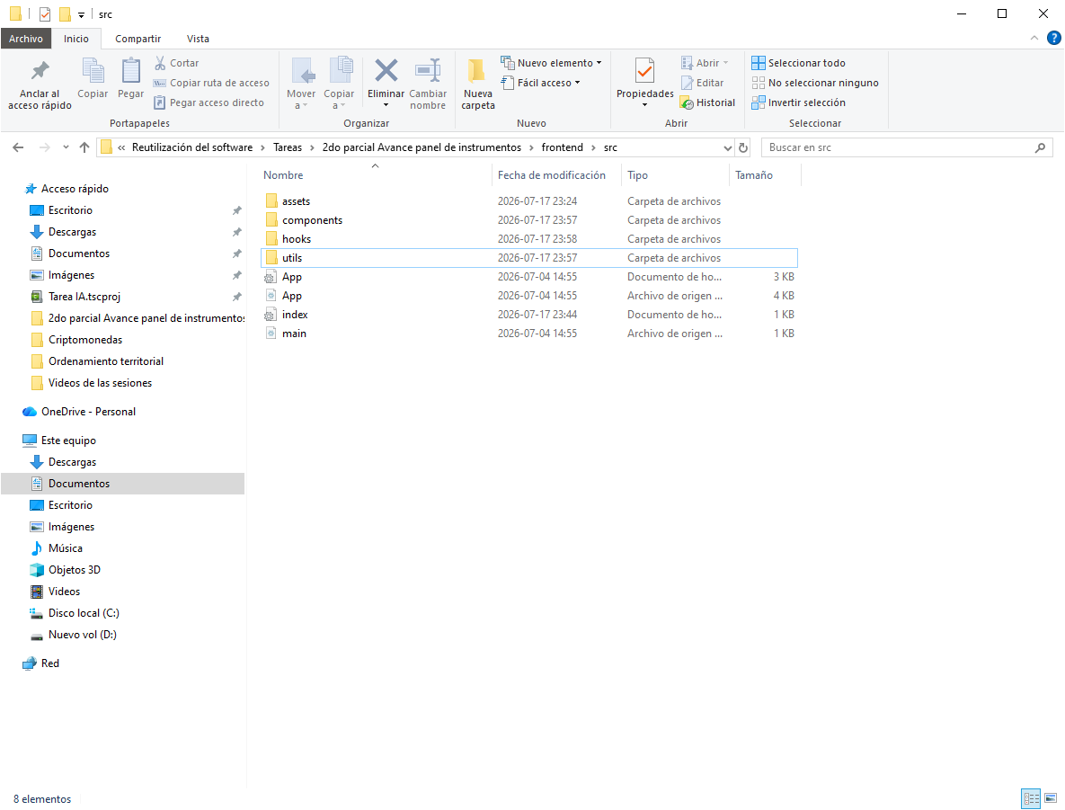

1.5: Instalar react-gauge-chart
Primero, detén el servidor de desarrollo presionando Ctrl + C en la terminal (si sigue corriendo).

Debes ejecutar el comando en la carpeta raíz del proyecto frontend, que es donde está el archivo package.json.

Luego, ejecuta:

npm install react-gauge-chart

✅ Verificación
Después de ejecutar el comando, deberías ver algo como:

added 1 package in Xs

Y si revisas tu archivo package.json, deberías ver react-gauge-chart listado en las dependencias.

El problema es que Vite instaló React 19 (la versión más nueva), pero react-gauge-chart solo es compatible con React 16, 17 o 18.
Vamos a hacer un downgrade a React 18, que es la versión estable y más usada.

Solución: Downgrade a React 18
Ejecuta estos comandos uno por uno:
1. Desinstalar React 19

npm uninstall react react-dom

2. Instalar React 18

npm install react@18 react-dom@18

3. Ahora sí, instalar react-gauge-chart

npm install react-gauge-chart

Verificación
Después de ejecutar los 3 comandos, deberías ver:

added X packages in Xs

Y si ejecutas:

npm list react react-dom react-gauge-chart

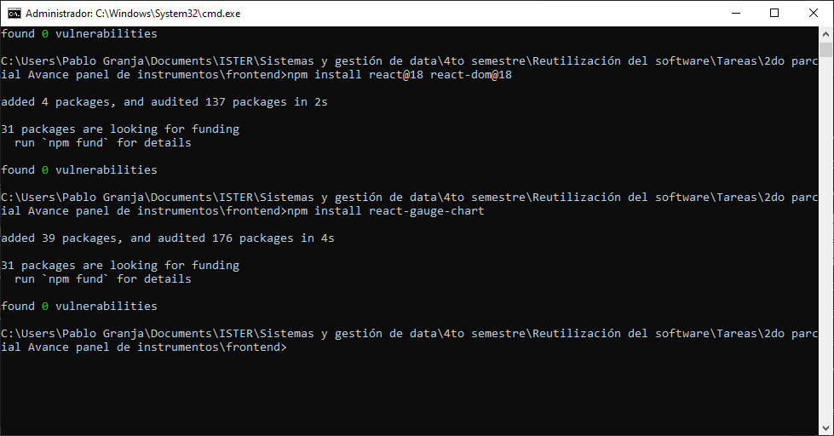

Deberías ver algo como:

frontend@0.0.0
── react-dom@18.x.x
── react-gauge-chart@0.5.1
── react@18.x.x

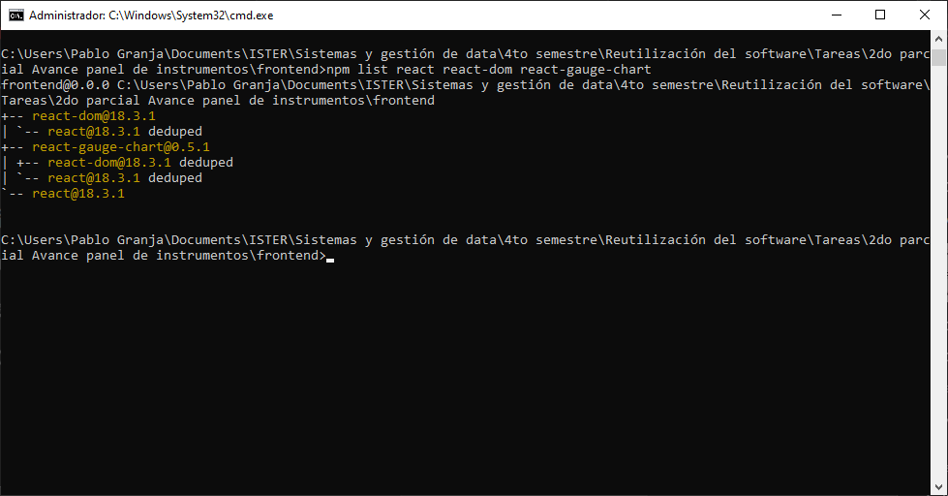

1.6: Crear el componente Velocímetro
Paso A: Crear el archivo
En la carpeta src/components/, crea un archivo llamado Velocimetro.jsx
Paso B: Copiar este código

import GaugeChart from 'react-gauge-chart';

export default function Velocimetro({ velocidad = 0 }) {
return (
<div className="bg-gray-900 rounded-lg p-6 shadow-xl">
<h2 className="text-white text-center text-xl font-bold mb-4">
Velocímetro
</h2>
<GaugeChart
id="velocimetro-gauge"
percent={velocidad / 240}
arcsLength={[0.3, 0.5, 0.2]}
colors={['#5BE12C', '#F5CD19', '#EA4228']}
arcPadding={0.02}
textColor="#fff"
needleColor="#fff"
needleBaseColor="#888"
hideText={false}
formatTextValue={(value) => `${Math.round(value * 240)} km/h`}
/>
</div>
);
}

✅ Verificación
- Guarda el archivo
- El servidor de desarrollo debería recargarse automáticamente (si no, ejecuta npm run dev)
- Abre http://localhost:5173/ en tu navegador
Por ahora no verás el velocímetro porque aún no lo hemos agregado a App.jsx, pero el archivo debe estar creado sin errores de sintaxis.

1.7: Crear el hook useVehicleData
Paso A: Crear el archivo
En la carpeta src/hooks/, crea un archivo llamado useVehicleData.js
Paso B: Copiar este código

import { useState, useEffect } from 'react';

export function useVehicleData() {
const [data, setData] = useState({
velocidad: 80,
rpm: 2500,
temperatura: 85,
voltaje: 13.8,
amperaje: 15.5
});

// Por ahora datos estáticos, después los simularemos dinámicamente
useEffect(() => {
// Aquí más adelante conectaremos con el backend
}, []);

return data;
}

✅ Verificación
- Guarda el archivo
- El archivo debe estar en src/hooks/useVehicleData.js
- No debería haber errores de sintaxis

1.8: Integrar Velocímetro en App.jsx
Paso A: Abrir App.jsx
Abre el archivo src/App.jsx
Paso B: Reemplazar todo el contenido con este código

import Velocimetro from './components/Velocimetro';
import { useVehicleData } from './hooks/useVehicleData';

function App() {
const vehicleData = useVehicleData();

return (
<div className="min-h-screen bg-gray-800 p-8">
<h1 className="text-white text-4xl font-bold text-center mb-8">
Dashboard Vehicular
</h1>

<div className="max-w-2xl mx-auto">
<Velocimetro velocidad={vehicleData.velocidad} />
</div>
</div>
);
}

export default App;

Verificar main.jsx (por si acaso)
Abre src/main.jsx y asegúrate de que se vea así (sin imports de CSS que no existan):

import React from 'react'
import ReactDOM from 'react-dom/client'
import App from './App.jsx'
import './index.css'

ReactDOM.createRoot(document.getElementById('root')).render(
<React.StrictMode>
<App />
</React.StrictMode>,
)

✅ Verificación
- Guarda el archivo
- El servidor de desarrollo debería recargarse automáticamente
- Abre http://localhost:5173/ en tu navegador
Deberías ver:
- Un fondo oscuro
- Un título "Dashboard Vehicular" en blanco
- Un velocímetro mostrando 80 km/h con colores verde/amarillo/rojo

Paso 2: Agregar el Velocímetro
Paso A: Actualizar App.jsx
Abre src/App.jsx y reemplaza todo con este código:

import Velocimetro from './components/Velocimetro';
import { useVehicleData } from './hooks/useVehicleData';

function App() {
const vehicleData = useVehicleData();

return (
<div className="min-h-screen bg-gray-800 p-8">
<h1 className="text-white text-4xl font-bold text-center mb-8">
Dashboard Vehicular
</h1>

<div className="max-w-md mx-auto">
<Velocimetro velocidad={vehicleData.velocidad} />
</div>
</div>
);
}

export default App;

Paso B: Verificar Velocimetro.jsx
Asegúrate de que src/components/Velocimetro.jsx tenga este código:

import GaugeChart from 'react-gauge-chart';

export default function Velocimetro({ velocidad = 0 }) {
return (
<div className="bg-gray-900 rounded-lg p-6 shadow-xl">
<h2 className="text-white text-center text-xl font-bold mb-4">
Velocímetro
</h2>
<GaugeChart
id="velocimetro-gauge"
percent={velocidad / 240}
arcsLength={[0.3, 0.5, 0.2]}
colors={['#5BE12C', '#F5CD19', '#EA4228']}
arcPadding={0.02}
textColor="#fff"
needleColor="#fff"
needleBaseColor="#888"
hideText={false}
formatTextValue={(value) => `${Math.round(value * 240)} km/h`}
/>
</div>
);
}

✅ Verificación
- Guarda ambos archivos
- El servidor debería recargarse automáticamente
- Abre http://localhost:5173/ en el navegador

¡Encontré el problema exacto!
El error dice: Calling require for "prop-types" in an environment that doesn't expose the require function.
Esto sucede porque la librería react-gauge-chart es antigua y usa un formato de código (CommonJS) que las versiones modernas de Vite ya no pueden procesar automáticamente. Es un "callejón sin salida" de dependencias.
💡 La Solución Elegante: Velocímetro en SVG Puro
En lugar de pelear con librerías antiguas, vamos a crear un Velocímetro personalizado usando SVG. Tiene 3 ventajas enormes:
- Cero errores de compatibilidad (no depende de librerías externas).
- Se ve mucho más profesional (parece un tablero de auto real).
- Es extremadamente ligero y rápido.

🔧 Paso 1: Desinstalar la librería problemática (opcional pero recomendado)
En tu terminal, detén el servidor (Ctrl + C) y ejecuta:

npm uninstall react-gauge-chart

🔧 Paso 2: Reemplazar el código del Velocímetro
Abre el archivo src/components/Velocimetro.jsx y reemplaza todo su contenido con este código:

export default function Velocimetro({ velocidad = 0 }) {
const v = Math.min(Math.max(velocidad, 0), 120);

const porcentaje = v / 120;
const anguloAguja = -135 + (porcentaje * 270);

const marcas = [0, 20, 40, 60, 80, 100, 120];

const getPosicion = (valor, radio) => {
const pct = valor / 120;
// Arco va de 135° (abajo-izq) a 45° (abajo-der) pasando por 270° (arriba)
let anguloSVG = 135 + (pct * 270);
// Normalizar si pasa de 360°
if (anguloSVG >= 360) anguloSVG -= 360;

const radianes = (anguloSVG * Math.PI) / 180;
return {
x: 100 + radio * Math.cos(radianes),
y: 100 + radio * Math.sin(radianes)
};
};

return (
<div className="bg-gray-900 rounded-lg p-6 shadow-xl flex flex-col items-center w-full max-w-sm mx-auto border border-gray-700">
<h2 className="text-white text-xl font-bold mb-4 tracking-wider">
VELOCÍMETRO
</h2>

<svg width="220" height="220" viewBox="0 0 200 200" className="overflow-visible">
{/* Arco de fondo */}
<path
d="M 43.4 156.6 A 80 80 0 1 1 156.6 156.6"
fill="none"
stroke="#374151"
strokeWidth="12"
strokeLinecap="round"
/>

<defs>
<linearGradient id="gradVel" x1="0%" y1="0%" x2="100%" y2="0%">
<stop offset="0%" stopColor="#5BE12C" />
<stop offset="60%" stopColor="#F5CD19" />
<stop offset="100%" stopColor="#EA4228" />
</linearGradient>
</defs>

{/* Arco de color */}
<path
d="M 43.4 156.6 A 80 80 0 1 1 156.6 156.6"
fill="none"
stroke="url(#gradVel)"
strokeWidth="12"
strokeLinecap="round"
/>

{/* Marcas de referencia */}
{marcas.map((marca) => {
const exterior = getPosicion(marca, 86);
const interior = getPosicion(marca, 74);
return (
<line
key={marca}
x1={exterior.x}
y1={exterior.y}
x2={interior.x}
y2={interior.y}
stroke="#9ca3af"
strokeWidth="2"
strokeLinecap="round"
/>
);
})}

{/* Números de referencia */}
{marcas.map((marca) => {
const pos = getPosicion(marca, 64);
return (
<text
key={`num-${marca}`}
x={pos.x}
y={pos.y + 3}
textAnchor="middle"
fill="#d1d5db"
fontSize="11"
fontWeight="600"
fontFamily="monospace"
>
{marca}
</text>
);
})}

{/* La Aguja */}
<line
x1="100" y1="100"
x2="100" y2="40"
stroke="#ffffff"
strokeWidth="4"
strokeLinecap="round"
style={{
transform: `rotate(${anguloAguja}deg)`,
transformOrigin: '100px 100px',
transition: 'transform 0.5s cubic-bezier(0.4, 0, 0.2, 1)'
}}
/>

{/* Centro de la aguja */}
<circle cx="100" cy="100" r="10" fill="#ffffff" />
<circle cx="100" cy="100" r="5" fill="#374151" />
</svg>

{/* Texto de la velocidad */}
<div className="mt-2 text-center">
<div className="text-white text-4xl font-bold font-mono">
{Math.round(v)}
</div>
<div className="text-gray-400 text-sm font-medium">
km/h
</div>
</div>
</div>
);
}

Actualizar src/hooks/useVehicleData.js
También actualiza el hook para que los datos de prueba muestren algo razonable para 120 km/h:

import { useState, useEffect } from 'react';

export function useVehicleData() {
const [data, setData] = useState({
velocidad: 80, // Puedes cambiar esto a cualquier valor entre 0 y 120
rpm: 2500,
temperatura: 85,
voltaje: 13.8,
amperaje: 15.5
});

useEffect(() => {
// Aquí más adelante simularemos datos dinámicos
}, []);

return data;
}

🔧 Paso 3: Verificar App.jsx
Asegúrate de que src/App.jsx tenga este código (el que usa el hook):

import Velocimetro from './components/Velocimetro';
import { useVehicleData } from './hooks/useVehicleData';

function App() {
const vehicleData = useVehicleData();

return (
<div className="min-h-screen bg-gray-800 p-8">
<h1 className="text-white text-4xl font-bold text-center mb-8">
Dashboard Vehicular
</h1>

<div className="max-w-md mx-auto">
<Velocimetro velocidad={vehicleData.velocidad} />
</div
</div>
);
}

export default App;

✅ Verificación
- Guarda ambos archivos.
- Inicia el servidor: npm run dev
- Abre http://localhost:5173/ y presiona Ctrl + F5.

Micro-paso 2.1: Crear el componente Tacómetro (RPM)
El tacómetro es muy similar al velocímetro, pero medirá las revoluciones del motor (RPM).
Paso A: Crear el archivo
En la carpeta src/components/, crea un nuevo archivo llamado Tacometro.jsx.
Paso B: Copiar este código

export default function Tacometro({ rpm = 0 }) {
const r = Math.min(Math.max(rpm, 0), 8000);

const porcentaje = r / 8000;
const anguloAguja = -135 + (porcentaje * 270);

const marcas = [0, 1000, 2000, 3000, 4000, 5000, 6000, 7000, 8000];

const getPosicion = (valor, radio) => {
const pct = valor / 8000;
let anguloSVG = 135 + (pct * 270);
// Normalizar si pasa de 360°
if (anguloSVG >= 360) anguloSVG -= 360;

const radianes = (anguloSVG * Math.PI) / 180;
return {
x: 100 + radio * Math.cos(radianes),
y: 100 + radio * Math.sin(radianes)
};
};

return (
<div className="bg-gray-900 rounded-lg p-6 shadow-xl flex flex-col items-center w-full max-w-sm mx-auto border border-gray-700">
<h2 className="text-white text-xl font-bold mb-4 tracking-wider">
TACÓMETRO
</h2>

<svg width="220" height="220" viewBox="0 0 200 200" className="overflow-visible">
{/* Arco de fondo */}
<path
d="M 43.4 156.6 A 80 80 0 1 1 156.6 156.6"
fill="none"
stroke="#374151"
strokeWidth="12"
strokeLinecap="round"
/>

<defs>
<linearGradient id="gradRpm" x1="0%" y1="0%" x2="100%" y2="0%">
<stop offset="0%" stopColor="#5BE12C" />
<stop offset="60%" stopColor="#F5CD19" />
<stop offset="85%" stopColor="#EA4228" />
</linearGradient>
</defs>

{/* Arco de color */}
<path
d="M 43.4 156.6 A 80 80 0 1 1 156.6 156.6"
fill="none"
stroke="url(#gradRpm)"
strokeWidth="12"
strokeLinecap="round"
/>

{/* Marcas de referencia */}
{marcas.map((marca) => {
const exterior = getPosicion(marca, 86);
const interior = getPosicion(marca, 74);
return (
<line
key={marca}
x1={exterior.x}
y1={exterior.y}
x2={interior.x}
y2={interior.y}
stroke="#9ca3af"
strokeWidth="2"
strokeLinecap="round"
/>
);
})}

{/* Números de referencia */}
{marcas.map((marca) => {
const pos = getPosicion(marca, 64);
const valorMostrar = marca / 1000;
return (
<text
key={`num-${marca}`}
x={pos.x}
y={pos.y + 3}
textAnchor="middle"
fill="#d1d5db"
fontSize="10"
fontWeight="600"
fontFamily="monospace"
>
{valorMostrar}
</text>
);
})}

{/* La Aguja */}
<line
x1="100" y1="100"
x2="100" y2="40"
stroke="#ffffff"
strokeWidth="4"
strokeLinecap="round"
style={{
transform: `rotate(${anguloAguja}deg)`,
transformOrigin: '100px 100px',
transition: 'transform 0.5s cubic-bezier(0.4, 0, 0.2, 1)'
}}
/>

{/* Centro de la aguja */}
<circle cx="100" cy="100" r="10" fill="#ffffff" />
<circle cx="100" cy="100" r="5" fill="#374151" />
</svg>

{/* Texto de las RPM */}
<div className="mt-2 text-center">
<div className="text-white text-4xl font-bold font-mono">
{Math.round(r)}
</div>
<div className="text-gray-400 text-sm font-medium">
RPM
</div>
</div>
</div>
);
}

Paso 2: Actualizar App.jsx para mostrar ambos medidores
Abre src/App.jsx y reemplaza con este código:

import Velocimetro from './components/Velocimetro';
import Tacometro from './components/Tacometro';
import { useVehicleData } from './hooks/useVehicleData';

function App() {
const vehicleData = useVehicleData();

return (
<div className="min-h-screen bg-gray-800 p-8">
<h1 className="text-white text-4xl font-bold text-center mb-8">
Dashboard Vehicular
</h1>

<div className="grid grid-cols-1 md:grid-cols-2 gap-8 max-w-4xl mx-auto">
<Velocimetro velocidad={vehicleData.velocidad} />
<Tacometro rpm={vehicleData.rpm} />
</div>
</div>
);
}

export default App;

🎯 Paso 3: Actualizar los datos de prueba
Abre src/hooks/useVehicleData.js y actualiza los valores:

import { useState, useEffect } from 'react';

export function useVehicleData() {
const [data, setData] = useState({
velocidad: 80, // km/h (0-120)
rpm: 3500, // RPM (0-8000)
temperatura: 85,
voltaje: 13.8,
amperaje: 15.5
});

useEffect(() => {
// Aquí más adelante simularemos datos dinámicos
}, []);

return data;
}

✅ Verificación
- Guarda los 3 archivos
- Recarga el navegador con Ctrl + F5

Paso 1: Crear el medidor de Temperatura
Crea el archivo src/components/Temperatura.jsx:

export default function Temperatura({ temperatura = 90 }) {
// Rango típico: 40°C a 130°C
const t = Math.min(Math.max(temperatura, 40), 130);

const porcentaje = (t - 40) / 90; // Normalizar a 0-1
const anguloAguja = -135 + (porcentaje * 270);

const marcas = [40, 60, 80, 100, 120];

const getPosicion = (valor, radio) => {
const pct = (valor - 40) / 90;
let anguloSVG = 135 + (pct * 270);
if (anguloSVG >= 360) anguloSVG -= 360;

const radianes = (anguloSVG * Math.PI) / 180;
return {
x: 100 + radio * Math.cos(radianes),
y: 100 + radio * Math.sin(radianes)
};
};

return (
<div className="bg-gray-900 rounded-lg p-6 shadow-xl flex flex-col items-center w-full max-w-sm mx-auto border border-gray-700">
<h2 className="text-white text-xl font-bold mb-4 tracking-wider">
TEMPERATURA
</h2>

<svg width="220" height="220" viewBox="0 0 200 200" className="overflow-visible">
{/* Arco de fondo */}
<path
d="M 43.4 156.6 A 80 80 0 1 1 156.6 156.6"
fill="none"
stroke="#374151"
strokeWidth="12"
strokeLinecap="round"
/>

<defs>
<linearGradient id="gradTemp" x1="0%" y1="0%" x2="100%" y2="0%">
<stop offset="0%" stopColor="#5BE12C" />
<stop offset="60%" stopColor="#F5CD19" />
<stop offset="100%" stopColor="#EA4228" />
</linearGradient>
</defs>

{/* Arco de color */}
<path
d="M 43.4 156.6 A 80 80 0 1 1 156.6 156.6"
fill="none"
stroke="url(#gradTemp)"
strokeWidth="12"
strokeLinecap="round"
/>

{/* Marcas de referencia */}
{marcas.map((marca) => {
const exterior = getPosicion(marca, 86);
const interior = getPosicion(marca, 74);
return (
<line
key={marca}
x1={exterior.x}
y1={exterior.y}
x2={interior.x}
y2={interior.y}
stroke="#9ca3af"
strokeWidth="2"
strokeLinecap="round"
/>
);
})}

{/* Números de referencia */}
{marcas.map((marca) => {
const pos = getPosicion(marca, 64);
return (
<text
key={`num-${marca}`}
x={pos.x}
y={pos.y + 3}
textAnchor="middle"
fill="#d1d5db"
fontSize="10"
fontWeight="600"
fontFamily="monospace"
>
{marca}
</text>
);
})}

{/* La Aguja */}
<line
x1="100" y1="100"
x2="100" y2="40"
stroke="#ffffff"
strokeWidth="4"
strokeLinecap="round"
style={{
transform: `rotate(${anguloAguja}deg)`,
transformOrigin: '100px 100px',
transition: 'transform 0.5s cubic-bezier(0.4, 0, 0.2, 1)'
}}
/>

{/* Centro de la aguja */}
<circle cx="100" cy="100" r="10" fill="#ffffff" />
<circle cx="100" cy="100" r="5" fill="#374151" />
</svg>

{/* Texto de la temperatura */}
<div className="mt-2 text-center">
<div className="text-white text-4xl font-bold font-mono">
{Math.round(t)}
</div>
<div className="text-gray-400 text-sm font-medium">
°C
</div>
</div>
</div>
);
}

🎯 Paso 2: Crear el medidor de Voltaje
Crea el archivo src/components/Voltaje.jsx:

export default function Voltaje({ voltaje = 13.8 }) {
// Rango: 10V a 15V
const v = Math.min(Math.max(voltaje, 10), 15);

const porcentaje = (v - 10) / 5; // Normalizar a 0-1
const anguloAguja = -135 + (porcentaje * 270);

const marcas = [10, 11, 12, 13, 14, 15];

const getPosicion = (valor, radio) => {
const pct = (valor - 10) / 5;
let anguloSVG = 135 + (pct * 270);
if (anguloSVG >= 360) anguloSVG -= 360;

const radianes = (anguloSVG * Math.PI) / 180;
return {
x: 100 + radio * Math.cos(radianes),
y: 100 + radio * Math.sin(radianes)
};
};

return (
<div className="bg-gray-900 rounded-lg p-6 shadow-xl flex flex-col items-center w-full max-w-sm mx-auto border border-gray-700">
<h2 className="text-white text-xl font-bold mb-4 tracking-wider">
VOLTAJE
</h2>

<svg width="220" height="220" viewBox="0 0 200 200" className="overflow-visible">
{/* Arco de fondo */}
<path
d="M 43.4 156.6 A 80 80 0 1 1 156.6 156.6"
fill="none"
stroke="#374151"
strokeWidth="12"
strokeLinecap="round"
/>

<defs>
<linearGradient id="gradVolt" x1="0%" y1="0%" x2="100%" y2="0%">
<stop offset="0%" stopColor="#EA4228" />
<stop offset="40%" stopColor="#F5CD19" />
<stop offset="70%" stopColor="#5BE12C" />
<stop offset="100%" stopColor="#F5CD19" />
</linearGradient>
</defs>

{/* Arco de color */}
<path
d="M 43.4 156.6 A 80 80 0 1 1 156.6 156.6"
fill="none"
stroke="url(#gradVolt)"
strokeWidth="12"
strokeLinecap="round"
/>

{/* Marcas de referencia */}
{marcas.map((marca) => {
const exterior = getPosicion(marca, 86);
const interior = getPosicion(marca, 74);
return (
<line
key={marca}
x1={exterior.x}
y1={exterior.y}
x2={interior.x}
y2={interior.y}
stroke="#9ca3af"
strokeWidth="2"
strokeLinecap="round"
/>
);
})}

{/* Números de referencia */}
{marcas.map((marca) => {
const pos = getPosicion(marca, 64);
return (
<text
key={`num-${marca}`}
x={pos.x}
y={pos.y + 3}
textAnchor="middle"
fill="#d1d5db"
fontSize="10"
fontWeight="600"
fontFamily="monospace"
>
{marca}
</text>
);
})}

{/* La Aguja */}
<line
x1="100" y1="100"
x2="100" y2="40"
stroke="#ffffff"
strokeWidth="4"
strokeLinecap="round"
style={{
transform: `rotate(${anguloAguja}deg)`,
transformOrigin: '100px 100px',
transition: 'transform 0.5s cubic-bezier(0.4, 0, 0.2, 1)'
}}
/>

{/* Centro de la aguja */}
<circle cx="100" cy="100" r="10" fill="#ffffff" />
<circle cx="100" cy="100" r="5" fill="#374151" />
</svg>

{/* Texto del voltaje */}
<div className="mt-2 text-center">
<div className="text-white text-4xl font-bold font-mono">
{v.toFixed(1)}
</div>
<div className="text-gray-400 text-sm font-medium">
V
</div>
</div>
</div>
);
}

🎯 Paso 3: Crear el medidor de Amperaje
Crea el archivo src/components/Amperaje.jsx:

export default function Amperaje({ amperaje = 0 }) {
// Rango: -50A (descarga) a +50A (carga)
const a = Math.min(Math.max(amperaje, -50), 50);

const porcentaje = (a + 50) / 100; // Normalizar a 0-1
const anguloAguja = -135 + (porcentaje * 270);

const marcas = [-50, -25, 0, 25, 50];

const getPosicion = (valor, radio) => {
const pct = (valor + 50) / 100;
let anguloSVG = 135 + (pct * 270);
if (anguloSVG >= 360) anguloSVG -= 360;

const radianes = (anguloSVG * Math.PI) / 180;
return {
x: 100 + radio * Math.cos(radianes),
y: 100 + radio * Math.sin(radianes)
};
};

return (
<div className="bg-gray-900 rounded-lg p-6 shadow-xl flex flex-col items-center w-full max-w-sm mx-auto border border-gray-700">
<h2 className="text-white text-xl font-bold mb-4 tracking-wider">
AMPERAJE
</h2>

<svg width="220" height="220" viewBox="0 0 200 200" className="overflow-visible">
{/* Arco de fondo */}
<path
d="M 43.4 156.6 A 80 80 0 1 1 156.6 156.6"
fill="none"
stroke="#374151"
strokeWidth="12"
strokeLinecap="round"
/>

<defs>
<linearGradient id="gradAmp" x1="0%" y1="0%" x2="100%" y2="0%">
<stop offset="0%" stopColor="#EA4228" />
<stop offset="45%" stopColor="#5BE12C" />
<stop offset="55%" stopColor="#5BE12C" />
<stop offset="100%" stopColor="#5BE12C" />
</linearGradient>
</defs>

{/* Arco de color */}
<path
d="M 43.4 156.6 A 80 80 0 1 1 156.6 156.6"
fill="none"
stroke="url(#gradAmp)"
strokeWidth="12"
strokeLinecap="round"
/>

{/* Marcas de referencia */}
{marcas.map((marca) => {
const exterior = getPosicion(marca, 86);
const interior = getPosicion(marca, 74);
return (
<line
key={marca}
x1={exterior.x}
y1={exterior.y}
x2={interior.x}
y2={interior.y}
stroke="#9ca3af"
strokeWidth="2"
strokeLinecap="round"
/>
);
})}

{/* Números de referencia */}
{marcas.map((marca) => {
const pos = getPosicion(marca, 64);
return (
<text
key={`num-${marca}`}
x={pos.x}
y={pos.y + 3}
textAnchor="middle"
fill="#d1d5db"
fontSize="10"
fontWeight="600"
fontFamily="monospace"
>
{marca > 0 ? `+${marca}` : marca}
</text>
);
})}

{/* La Aguja */}
<line
x1="100" y1="100"
x2="100" y2="40"
stroke="#ffffff"
strokeWidth="4"
strokeLinecap="round"
style={{
transform: `rotate(${anguloAguja}deg)`,
transformOrigin: '100px 100px',
transition: 'transform 0.5s cubic-bezier(0.4, 0, 0.2, 1)'
}}
/>

{/* Centro de la aguja */}
<circle cx="100" cy="100" r="10" fill="#ffffff" />
<circle cx="100" cy="100" r="5" fill="#374151" />
</svg>

{/* Texto del amperaje */}
<div className="mt-2 text-center">
<div className="text-white text-4xl font-bold font-mono">
{a > 0 ? `+${Math.round(a)}` : Math.round(a)}
</div>
<div className="text-gray-400 text-sm font-medium">
A
</div>
</div>
</div>
);
}

🎯 Paso 4: Actualizar App.jsx con todos los medidores
Abre src/App.jsx y reemplaza con:

import Velocimetro from './components/Velocimetro';
import Tacometro from './components/Tacometro';
import Temperatura from './components/Temperatura';
import Voltaje from './components/Voltaje';
import Amperaje from './components/Amperaje';
import { useVehicleData } from './hooks/useVehicleData';

function App() {
const vehicleData = useVehicleData();

return (
<div className="min-h-screen bg-gray-800 p-8">
<h1 className="text-white text-4xl font-bold text-center mb-8">
Dashboard Vehicular
</h1>

<div className="grid grid-cols-1 md:grid-cols-2 lg:grid-cols-3 gap-8 max-w-7xl mx-auto">
<Velocimetro velocidad={vehicleData.velocidad} />
<Tacometro rpm={vehicleData.rpm} />
<Temperatura temperatura={vehicleData.temperatura} />
<Voltaje voltaje={vehicleData.voltaje} />
<Amperaje amperaje={vehicleData.amperaje} />
</div>
</div>
);
}

export default App;

🎯 Paso 5: Actualizar datos de prueba
Abre src/hooks/useVehicleData.js:

import { useState, useEffect } from 'react';

export function useVehicleData() {
const [data, setData] = useState({
velocidad: 80,
rpm: 3500,
temperatura: 90,
voltaje: 13.8,
amperaje: 15.5,
kilometraje: 45230,
checkEngine: false,
direccionalIzq: false,
direccionalDer: false,
lucesAltas: false,
lucesBajas: true,
aceite: false,
frenoMano: false
});

useEffect(() => {
// Más adelante simularemos datos dinámicos
}, []);

return data;
}

panel de luces de advertencia (conocidos como "chivatos" o testigos).
En un tablero real, estas luces tienen colores específicos según su urgencia:
- 🔴 Rojo: Peligro inmediato (Aceite, Freno de mano).
- 🟡 Amarillo/Naranja: Advertencia (Check Engine).
- 🔵 Azul / 🟢 Verde: Informativo (Luces altas, bajas, direccionales).

Paso 1: Crear el componente LucesAdvertencia.jsx
Crea el archivo src/components/LucesAdvertencia.jsx y pega este código. He dibujado los iconos usando SVG puro para que no necesites instalar librerías de iconos:

export default function LucesAdvertencia({
checkEngine = false,
aceite = false,
frenoMano = false,
direccionalIzq = false,
direccionalDer = false,
lucesAltas = false,
lucesBajas = false
}) {

// Función para definir el estilo según si está encendida o apagada
const getEstilo = (activa, colorActivo) => {
return activa
? `${colorActivo} drop-shadow-[0_0_8px_currentColor]` // Brillo cuando está activa
: "text-gray-700 opacity-30"; // Apagada y tenue
};

return (
<div className="bg-gray-900 rounded-lg p-4 shadow-xl border border-gray-700 mb-8">
<h2 className="text-gray-400 text-xs font-bold text-center mb-4 tracking-widest uppercase">
Testigos del Tablero
</h2>

<div className="flex flex-wrap justify-center gap-6 items-center">

{/* 1. Check Engine (Amarillo) */}
<div className={`flex flex-col items-center ${getEstilo(checkEngine, "text-yellow-500")}`}>
<svg width="32" height="32" viewBox="0 0 24 24" fill="currentColor">
<path d="M14.5 3H9.5L8 5H5V9H7L8 11H5V15H8L9.5 17H14.5L16 15H19V11H17L16 9H19V5H16L14.5 3ZM12 13C10.9 13 10 12.1 10 11C10 9.9 10.9 9 12 9C13.1 9 14 9.9 14 11C14 12.1 13.1 13 12 13Z"/>
</svg>
<span className="text-[10px] mt-1 font-bold">CHECK</span>
</div>

{/* 2. Presión de Aceite (Rojo) */}
<div className={`flex flex-col items-center ${getEstilo(aceite, "text-red-500")}`}>
<svg width="32" height="32" viewBox="0 0 24 24" fill="currentColor">
<path d="M18 10C18 10 19 10 19 11C19 12 18 12 18 12L18 14C18 15.1 17.1 16 16 16L8 16C6.9 16 6 15.1 6 14L6 12C6 12 5 12 5 11C5 10 6 10 6 10L7 4C7 2.9 7.9 2 9 2L15 2C16.1 2 17 2.9 17 4L18 10ZM12 18C10.9 18 10 18.9 10 20C10 21.1 10.9 22 12 22C13.1 22 14 21.1 14 20C14 18.9 13.1 18 12 18Z"/>
</svg>
<span className="text-[10px] mt-1 font-bold">OIL</span>
</div>

{/* 3. Freno de Mano (Rojo) */}
<div className={`flex flex-col items-center ${getEstilo(frenoMano, "text-red-500")}`}>
<svg width="32" height="32" viewBox="0 0 24 24" fill="none" stroke="currentColor" strokeWidth="2" strokeLinecap="round" strokeLinejoin="round">
<circle cx="12" cy="12" r="8"/>
<path d="M12 8v4"/>
<circle cx="12" cy="16" r="1" fill="currentColor"/>
</svg>
<span className="text-[10px] mt-1 font-bold">BRAKE</span>
</div>

{/* 4. Direccional Izquierda (Verde/Ámbar) */}
<div className={`flex flex-col items-center ${getEstilo(direccionalIzq, "text-green-500")}`}>
<svg width="32" height="32" viewBox="0 0 24 24" fill="currentColor">
<path d="M20 11H7.83L13.42 5.41L12 4L4 12L12 20L13.41 18.59L7.83 13H20V11Z"/>
</svg>
<span className="text-[10px] mt-1 font-bold">LEFT</span>
</div>

{/* 5. Direccional Derecha (Verde/Ámbar) */}
<div className={`flex flex-col items-center ${getEstilo(direccionalDer, "text-green-500")}`}>
<svg width="32" height="32" viewBox="0 0 24 24" fill="currentColor">
<path d="M4 11H16.17L10.58 5.41L12 4L20 12L12 20L10.59 18.59L16.17 13H4V11Z"/>
</svg>
<span className="text-[10px] mt-1 font-bold">RIGHT</span>
</div>

{/* 6. Luces Altas (Azul) */}
<div className={`flex flex-col items-center ${getEstilo(lucesAltas, "text-blue-500")}`}>
<svg width="32" height="32" viewBox="0 0 24 24" fill="currentColor">
<path d="M9 21C9 21.5523 9.44772 22 10 22H14C14.5523 22 15 21.5523 15 21V20H9V21ZM12 2C8.13401 2 5 5.13401 5 9C5 11.3866 6.19095 13.4961 8 14.764V17C8 17.5523 8.44772 18 9 18H15C15.5523 18 16 17.5523 16 17V14.764C17.8091 13.4961 19 11.3866 19 9C19 5.13401 15.866 2 12 2Z"/>
</svg>
<span className="text-[10px] mt-1 font-bold">ALTAS</span>
</div>

{/* 7. Luces Bajas (Verde) */}
<div className={`flex flex-col items-center ${getEstilo(lucesBajas, "text-green-400")}`}>
<svg width="32" height="32" viewBox="0 0 24 24" fill="currentColor">
<path d="M9 21C9 21.5523 9.44772 22 10 22H14C14.5523 22 15 21.5523 15 21V20H9V21ZM12 2C8.13401 2 5 5.13401 5 9C5 11.3866 6.19095 13.4961 8 14.764V17C8 17.5523 8.44772 18 9 18H15C15.5523 18 16 17.5523 16 17V14.764C17.8091 13.4961 19 11.3866 19 9C19 5.13401 15.866 2 12 2Z"/>
</svg>
<span className="text-[10px] mt-1 font-bold">BAJAS</span>
</div>

</div>
</div>
);
}

🎯 Paso 2: Integrar en App.jsx
Abre src/App.jsx y agrega el nuevo componente justo encima de la cuadrícula de medidores:

import Velocimetro from './components/Velocimetro';
import Tacometro from './components/Tacometro';
import Temperatura from './components/Temperatura';
import Voltaje from './components/Voltaje';
import Amperaje from './components/Amperaje';
import LucesAdvertencia from './components/LucesAdvertencia';
import { useVehicleData } from './hooks/useVehicleData';

function App() {
const vehicleData = useVehicleData();

return (
<div className="min-h-screen bg-gray-800 p-8">
<h1 className="text-white text-4xl font-bold text-center mb-8">
Dashboard Vehicular
</h1>

{/* Panel de luces de advertencia */}
<div className="max-w-5xl mx-auto">
<LucesAdvertencia
checkEngine={vehicleData.checkEngine}
aceite={vehicleData.aceite}
frenoMano={vehicleData.frenoMano}
direccionalIzq={vehicleData.direccionalIzq}
direccionalDer={vehicleData.direccionalDer}
lucesAltas={vehicleData.lucesAltas}
lucesBajas={vehicleData.lucesBajas}
/>
</div>

{/* Cuadrícula de medidores */}
<div className="grid grid-cols-1 md:grid-cols-2 lg:grid-cols-3 gap-8 max-w-7xl mx-auto">
<Velocimetro velocidad={vehicleData.velocidad} />
<Tacometro rpm={vehicleData.rpm} />
<Temperatura temperatura={vehicleData.temperatura} />
<Voltaje voltaje={vehicleData.voltaje} />
<Amperaje amperaje={vehicleData.amperaje} />
</div>
</div>
);
}

export default App;

🎯 Paso 3: Activar algunas luces en los datos de prueba
Para que puedas ver cómo se ven encendidas, abre src/hooks/useVehicleData.js y cambia los valores a true en algunas luces:

import { useState, useEffect } from 'react';

export function useVehicleData() {
const [data, setData] = useState({
velocidad: 80,
rpm: 3500,
temperatura: 90,
voltaje: 13.8,
amperaje: 15.5,
kilometraje: 45230,
// Luces de prueba (cámbialas a true/false para probar)
checkEngine: true, // Se verá amarilla
direccionalIzq: true, // 🟢 Se verá verde
direccionalDer: false,
lucesAltas: false,
lucesBajas: true, // 🟢 Se verá verde
aceite: false,
frenoMano: true // 🔴 Se verá roja
});

useEffect(() => {
// Más adelante simularemos datos dinámicos
}, []);

return data;
}

✅ Verificación
- Guarda los 3 archivos.
- Recarga el navegador (Ctrl + F5).
Deberías ver:
- Un nuevo panel arriba llamado "TESTIGOS DEL TABLERO".
- 3 luces encendidas con efecto de brillo (glow):
  - CHECK (Amarillo brillante)
  - LEFT (Verde brillante)
  - BRAKE (Rojo brillante)
  - LOW (Verde brillante)
- Las demás luces (OIL, RIGHT, HIGH) se verán tenues y grises (apagadas).

Odómetro (kilometraje total y parcial).

🎯 Paso 1: Crear el componente Odometro.jsx
Crea el archivo src/components/Odometro.jsx con este código:

export default function Odometro({ kilometrajeTotal = 0, kilometrajeParcial = 0 }) {
// Formatear números: Total sin decimales, Parcial con 1 decimal
const formatKilometros = (km) => {
return Math.floor(km).toString().padStart(6, '0');
};

const formatParcial = (km) => {
return km.toFixed(1).padStart(5, '0');
};

return (
<div className="bg-gray-900 rounded-lg p-6 shadow-xl border border-gray-700">
<h2 className="text-white text-xl font-bold mb-4 tracking-wider text-center">
ODOMETRO
</h2>

<div className="space-y-4">
{/* Kilometraje Total */}
<div className="bg-black rounded p-4 border border-gray-700">
<div className="text-gray-400 text-xs mb-1 text-center font-bold tracking-wider">
TOTAL
</div>
<div className="text-green-400 text-3xl font-mono font-bold text-center tracking-widest overflow-hidden">
{formatKilometros(kilometrajeTotal)}
</div>
<div className="text-gray-500 text-xs text-center mt-1">
km
</div>
</div>

{/* Kilometraje Parcial */}
<div className="bg-black rounded p-4 border border-gray-700">
<div className="text-gray-400 text-xs mb-1 text-center font-bold tracking-wider">
PARCIAL
</div>
<div className="text-yellow-400 text-3xl font-mono font-bold text-center tracking-widest overflow-hidden">
{formatParcial(kilometrajeParcial)}
</div>
<div className="text-gray-500 text-xs text-center mt-1">
km
</div>
</div>
</div>
</div>
);
}

🎯 Paso 2: Integrar en App.jsx
Abre src/App.jsx y agrega el Odómetro en la cuadrícula:

import Velocimetro from './components/Velocimetro';
import Tacometro from './components/Tacometro';
import Temperatura from './components/Temperatura';
import Voltaje from './components/Voltaje';
import Amperaje from './components/Amperaje';
import LucesAdvertencia from './components/LucesAdvertencia';
import Odometro from './components/Odometro';
import { useVehicleData } from './hooks/useVehicleData';

function App() {
const vehicleData = useVehicleData();

return (
<div className="min-h-screen bg-gray-800 p-8">
<h1 className="text-white text-4xl font-bold text-center mb-8">
Dashboard Vehicular
</h1>

{/* Panel de luces de advertencia */}
<div className="max-w-5xl mx-auto">
<LucesAdvertencia
checkEngine={vehicleData.checkEngine}
aceite={vehicleData.aceite}
frenoMano={vehicleData.frenoMano}
direccionalIzq={vehicleData.direccionalIzq}
direccionalDer={vehicleData.direccionalDer}
lucesAltas={vehicleData.lucesAltas}
lucesBajas={vehicleData.lucesBajas}
/>
</div>

{/* Cuadrícula de medidores */}
<div className="grid grid-cols-1 md:grid-cols-2 lg:grid-cols-3 gap-8 max-w-7xl mx-auto">
<Velocimetro velocidad={vehicleData.velocidad} />
<Tacometro rpm={vehicleData.rpm} />
<Temperatura temperatura={vehicleData.temperatura} />
<Voltaje voltaje={vehicleData.voltaje} />
<Amperaje amperaje={vehicleData.amperaje} />
<Odometro
kilometrajeTotal={vehicleData.kilometraje}
kilometrajeParcial={vehicleData.kilometrajeParcial}
/>
</div>
</div>
);
}

export default App;

🎯 Paso 3: Actualizar datos de prueba
Abre src/hooks/useVehicleData.js y agrega el kilometraje parcial:

import { useState, useEffect } from 'react';

export function useVehicleData() {
const [data, setData] = useState({
velocidad: 80,
rpm: 3500,
temperatura: 90,
voltaje: 13.8,
amperaje: 15.5,
kilometraje: 45230,
kilometrajeParcial: 127.5,
checkEngine: true,
direccionalIzq: true,
direccionalDer: false,
lucesAltas: false,
lucesBajas: true,
aceite: false,
frenoMano: true
});

useEffect(() => {
// Más adelante simularemos datos dinámicos
}, []);

return data;
}

✅ Verificación
Guarda los 3 archivos y recarga el navegador. Deberías ver:
- ✅ Un nuevo medidor llamado "ODOMETRO"
- ✅ TOTAL: 045230 en verde (6 dígitos con ceros a la izquierda)
- ✅ PARCIAL: 00127.5 en amarillo (con 1 decimal)
- ✅ Estilo digital tipo LCD con fondo negro

medidor de gasolina (nivel de combustible).

🎯 Paso 1: Crear el componente Gasolina.jsx
Crea el archivo src/components/Gasolina.jsx:

export default function Gasolina({ nivel = 75 }) {
// Rango: 0% (Vacío) a 100% (Lleno)
const n = Math.min(Math.max(nivel, 0), 100);

const porcentaje = n / 100;
const anguloAguja = -135 + (porcentaje * 270);

// Marcas: E (0%), 1/4 (25%), 1/2 (50%), 3/4 (75%), F (100%)
const marcas = [
{ valor: 0, etiqueta: 'E' },
{ valor: 25, etiqueta: '1/4' },
{ valor: 50, etiqueta: '1/2' },
{ valor: 75, etiqueta: '3/4' },
{ valor: 100, etiqueta: 'F' }
];

const getPosicion = (valor, radio) => {
const pct = valor / 100;
let anguloSVG = 135 + (pct * 270);
if (anguloSVG >= 360) anguloSVG -= 360;

const radianes = (anguloSVG * Math.PI) / 180;
return {
x: 100 + radio * Math.cos(radianes),
y: 100 + radio * Math.sin(radianes)
};
};

return (
<div className="bg-gray-900 rounded-lg p-6 shadow-xl flex flex-col items-center w-full max-w-sm mx-auto border border-gray-700">
<h2 className="text-white text-xl font-bold mb-4 tracking-wider">
GASOLINA
</h2>

<svg width="220" height="220" viewBox="0 0 200 200" className="overflow-visible">
{/* Arco de fondo */}
<path
d="M 43.4 156.6 A 80 80 0 1 1 156.6 156.6"
fill="none"
stroke="#374151"
strokeWidth="12"
strokeLinecap="round"
/>

<defs>
<linearGradient id="gradGas" x1="0%" y1="0%" x2="100%" y2="0%">
<stop offset="0%" stopColor="#EA4228" />
<stop offset="20%" stopColor="#F5CD19" />
<stop offset="50%" stopColor="#5BE12C" />
<stop offset="100%" stopColor="#5BE12C" />
</linearGradient>
</defs>

{/* Arco de color */}
<path
d="M 43.4 156.6 A 80 80 0 1 1 156.6 156.6"
fill="none"
stroke="url(#gradGas)"
strokeWidth="12"
strokeLinecap="round"
/>

{/* Marcas de referencia */}
{marcas.map((marca) => {
const exterior = getPosicion(marca.valor, 86);
const interior = getPosicion(marca.valor, 74);
return (
<line
key={marca.valor}
x1={exterior.x}
y1={exterior.y}
x2={interior.x}
y2={interior.y}
stroke="#9ca3af"
strokeWidth="2"
strokeLinecap="round"
/>
);
})}

{/* Etiquetas de referencia */}
{marcas.map((marca) => {
const pos = getPosicion(marca.valor, 64);
return (
<text
key={`label-${marca.valor}`}
x={pos.x}
y={pos.y + 3}
textAnchor="middle"
fill="#d1d5db"
fontSize="9"
fontWeight="600"
fontFamily="monospace"
>
{marca.etiqueta}
</text>
);
})}

{/* La Aguja */}
<line
x1="100" y1="100"
x2="100" y2="40"
stroke="#ffffff"
strokeWidth="4"
strokeLinecap="round"
style={{
transform: `rotate(${anguloAguja}deg)`,
transformOrigin: '100px 100px',
transition: 'transform 0.5s cubic-bezier(0.4, 0, 0.2, 1)'
}}
/>

{/* Centro de la aguja */}
<circle cx="100" cy="100" r="10" fill="#ffffff" />
<circle cx="100" cy="100" r="5" fill="#374151" />
</svg>

{/* Texto del nivel */}
<div className="mt-2 text-center">
<div className="text-white text-4xl font-bold font-mono">
{Math.round(n)}
</div>
<div className="text-gray-400 text-sm font-medium">
%
</div>
</div>
</div>
);
}

🎯 Paso 2: Integrar en App.jsx
Abre src/App.jsx y agrega el medidor de gasolina:

import Velocimetro from './components/Velocimetro';
import Tacometro from './components/Tacometro';
import Temperatura from './components/Temperatura';
import Voltaje from './components/Voltaje';
import Amperaje from './components/Amperaje';
import Gasolina from './components/Gasolina';
import LucesAdvertencia from './components/LucesAdvertencia';
import Odometro from './components/Odometro';
import { useVehicleData } from './hooks/useVehicleData';

function App() {
const vehicleData = useVehicleData();

return (
<div className="min-h-screen bg-gray-800 p-8">
<h1 className="text-white text-4xl font-bold text-center mb-8">
Dashboard Vehicular
</h1>

{/* Panel de luces de advertencia */}
<div className="max-w-5xl mx-auto">
<LucesAdvertencia
checkEngine={vehicleData.checkEngine}
aceite={vehicleData.aceite}
frenoMano={vehicleData.frenoMano}
direccionalIzq={vehicleData.direccionalIzq}
direccionalDer={vehicleData.direccionalDer}
lucesAltas={vehicleData.lucesAltas}
lucesBajas={vehicleData.lucesBajas}
/>
</div>

{/* Cuadrícula de medidores */}
<div className="grid grid-cols-1 md:grid-cols-2 lg:grid-cols-3 gap-8 max-w-7xl mx-auto">
<Velocimetro velocidad={vehicleData.velocidad} />
<Tacometro rpm={vehicleData.rpm} />
<Temperatura temperatura={vehicleData.temperatura} />
<Voltaje voltaje={vehicleData.voltaje} />
<Amperaje amperaje={vehicleData.amperaje} />
<Gasolina nivel={vehicleData.gasolina} />
<Odometro
kilometrajeTotal={vehicleData.kilometraje}
kilometrajeParcial={vehicleData.kilometrajeParcial}
/>
</div>
</div>
);
}

export default App;

🎯 Paso 3: Actualizar datos de prueba
Abre src/hooks/useVehicleData.js y agrega el nivel de gasolina:

import { useState, useEffect } from 'react';

export function useVehicleData() {
const [data, setData] = useState({
velocidad: 80,
rpm: 3500,
temperatura: 90,
voltaje: 13.8,
amperaje: 15.5,
gasolina: 75, // 0-100%
kilometraje: 45230,
kilometrajeParcial: 127.5,
checkEngine: true,
direccionalIzq: true,
direccionalDer: false,
lucesAltas: false,
lucesBajas: true,
aceite: false,
frenoMano: true
});

useEffect(() => {
// Más adelante simularemos datos dinámicos
}, []);

return data;
}

✅ Verificación
Guarda los 3 archivos y recarga el navegador. Deberías ver:
- ✅ Un nuevo medidor llamado "GASOLINA"
- ✅ Marcas: E (Vacío), 1/4, 1/2, 3/4, F (Lleno)
- ✅ Degradado: Rojo (vacío) → Amarillo → Verde (lleno)
- ✅ Aguja apuntando al 75% (entre 3/4 y F)
- ✅ Display digital mostrando 75%

Vamos a hacerlo en dos fases:
Fase 1: Simulación dinámica en el frontend (que las agujas se muevan solas) Fase 2: Backend con Node.js + base de datos para almacenar el historial
Empecemos con la Fase 1: Simulación dinámica.

🎯 Paso 1: Actualizar useVehicleData.js con simulación
Abre src/hooks/useVehicleData.js y reemplaza todo con este código:

import { useState, useEffect, useRef } from 'react';

export function useVehicleData() {
const [data, setData] = useState({
velocidad: 0,
rpm: 800,
temperatura: 85,
voltaje: 13.8,
amperaje: 15.5,
gasolina: 75,
kilometraje: 45230,
kilometrajeParcial: 127.5,
checkEngine: false,
direccionalIzq: false,
direccionalDer: false,
lucesAltas: false,
lucesBajas: true,
aceite: false,
frenoMano: false
});

const dataRef = useRef(data);

useEffect(() => {
// Simulación de variación cada 500ms
const intervalo = setInterval(() => {
setData(prev => {
// Velocidad: varía entre 0 y 120 con cambios suaves
const velocidadCambio = (Math.random() - 0.5) * 10;
let nuevaVelocidad = prev.velocidad + velocidadCambio;
nuevaVelocidad = Math.max(0, Math.min(120, nuevaVelocidad));

// RPM: relacionado con la velocidad (aprox 2000-6000 RPM en movimiento)
const rpmBase = 800 + (nuevaVelocidad / 120) * 5200;
const rpmCambio = (Math.random() - 0.5) * 500;
let nuevaRpm = rpmBase + rpmCambio;
nuevaRpm = Math.max(800, Math.min(8000, nuevaRpm));

// Temperatura: varía entre 80-100°C
const tempCambio = (Math.random() - 0.5) * 2;
let nuevaTemp = prev.temperatura + tempCambio;
nuevaTemp = Math.max(80, Math.min(100, nuevaTemp));

// Voltaje: varía entre 13.5-14.5V
const voltCambio = (Math.random() - 0.5) * 0.3;
let nuevoVolt = prev.voltaje + voltCambio;
nuevoVolt = Math.max(13.5, Math.min(14.5, nuevoVolt));

// Amperaje: varía entre -10 y +30A
const ampCambio = (Math.random() - 0.5) * 5;
let nuevoAmp = prev.amperaje + ampCambio;
nuevoAmp = Math.max(-10, Math.min(30, nuevoAmp));

// Gasolina: disminuye lentamente (simula consumo)
const gasConsumo = Math.random() * 0.1;
let nuevaGas = prev.gasolina - gasConsumo;
if (nuevaGas < 0) nuevaGas = 100; // Se "recarga" al llegar a 0

// Kilometraje: aumenta según la velocidad
const kmAumento = (nuevaVelocidad / 3600) * 0.5; // Cada 500ms
const nuevoKmTotal = prev.kilometraje + kmAumento;
const nuevoKmParcial = prev.kilometrajeParcial + kmAumento;

// Luces direccionales: parpadeo cada 500ms
const nuevoDireccionalIzq = !prev.direccionalIzq;
const nuevoDireccionalDer = false;

return {
...prev,
velocidad: nuevaVelocidad,
rpm: nuevaRpm,
temperatura: nuevaTemp,
voltaje: nuevoVolt,
amperaje: nuevoAmp,
gasolina: nuevaGas,
kilometraje: nuevoKmTotal,
kilometrajeParcial: nuevoKmParcial,
direccionalIzq: nuevoDireccionalIzq
};
});
}, 500); // Actualiza cada 500ms

return () => clearInterval(intervalo);
}, []);

return data;
}

✅ Verificación
Guarda el archivo y recarga el navegador. Ahora deberías ver:
- ✅ Velocímetro: La aguja se mueve suavemente entre 0 y 120 km/h
- ✅ Tacómetro: Las RPM suben y bajan según la velocidad
- ✅ Temperatura: Varía entre 80-100°C
- ✅ Voltaje: Oscila entre 13.5-14.5V
- ✅ Amperaje: Cambia entre -10 y +30A
- ✅ Gasolina: Disminuye lentamente (y se "recarga" al llegar a 0)
- ✅ Odómetro: Los kilómetros aumentan constantemente
- ✅ Direccional izquierda: Parpadea cada 500ms

Fase 2: Backend con Node.js + MongoDB

Paso 1: Crear la carpeta del backend e inicializar el proyecto
- En la nueva terminal, sal de la carpeta frontend y crea la carpeta backend:

cd ..
mkdir backend
cd backend

- Inicializa el proyecto de Node.js:

npm init -y

La carpeta backend debe estar dentro de frontend? o a la misma jerarquía?
Pensamiento completado
A la misma jerarquía (al mismo nivel). No debe estar dentro de frontend.
La estructura de tu proyecto debe verse así:

2do parcial Avance panel de instrumentos/ <-- Carpeta raíz
│
├── frontend/ <-- Tu proyecto de React
│ ├── src/
│ ├── package.json
│ └── ...
│
└── backend/ <-- Tu proyecto de Node.js (aquí vamos a trabajar)
├── package.json
└── ...

Cómo asegurarte de estar en el lugar correcto
En tu terminal, ejecuta este comando para subir un nivel y entrar a backend:

cd ..
mkdir backend
cd backend

(Si ya habías creado la carpeta backend dentro de frontend, bórrala o muévela, y usa los comandos de arriba).

Paso 2: Instalar las dependencias.
En tu terminal (asegúrate de estar dentro de la carpeta backend), ejecuta estos dos comandos uno por uno:

npm install express mongoose cors dotenv

npm install -D nodemon

✅ Verificación
Al terminar, deberías ver un mensaje que dice algo como added XX packages in Xs y no debe haber texto en rojo (errores).

Paso 3.1: Crear el archivo .env
En la carpeta backend, crea un archivo llamado exactamente .env (sin extensión .txt, solo .env).
Abre ese archivo y pega este contenido:

PORT=3001
MONGODB_URI=mongodb://localhost:27017/vehicular_db

(Guarda el archivo)

📄 Paso 3.2: Crear el archivo server.js
En la misma carpeta backend, crea un archivo llamado server.js.
Abre ese archivo y pega este código:

const express = require('express');
const mongoose = require('mongoose');
const cors = require('cors');
require('dotenv').config();

const app = express();

// Middleware (permite recibir datos en formato JSON y conecta el frontend)
app.use(cors());
app.use(express.json());

// Conexión a MongoDB
mongoose.connect(process.env.MONGODB_URI)
.then(() => {
console.log('✅ Conectado a MongoDB correctamente');
})
.catch((error) => {
console.error('❌ Error conectando a MongoDB:', error);
});

// Ruta de prueba (para saber que el servidor funciona)
app.get('/api/test', (req, res) => {
res.json({ mensaje: 'El backend está funcionando!' });
});
g
// Iniciar servidor
const PORT = process.env.PORT || 3001;
app.listen(PORT, () => {
console.log(`🚀 Servidor corriendo en http://localhost:${PORT}`);
});

(Guarda el archivo)

✅ Verificación
- Asegúrate de que en tu carpeta backend ahora tengas:
  - .env
  - server.js
  - package.json
  - carpeta node_modules
- En tu terminal (dentro de backend), ejecuta este comando para iniciar el servidor:

npm run dev

(Nota: si te dice que el script "dev" no existe, avísame, pero como instalamos nodemon y lo configuramos antes, debería funcionar. Si no, usa npx nodemon server.js)

¡Ah, cierto! Olvidamos agregar el script "dev" al archivo package.json. No te preocupes, es muy fácil de arreglar.
Tienes dos opciones, elige la que te parezca más sencilla:

Opción A: La forma rápida (sin editar archivos)
Simplemente ejecuta este comando en tu terminal (dentro de la carpeta backend):
bash
1
(Esto iniciará el servidor directamente. Si ves los mensajes de "✅ Conectado a MongoDB" y "🚀 Servidor corriendo...", ¡listo!)

Opción B: La forma correcta (editar package.json)
- Abre el archivo backend/package.json en tu editor de código (VS Code).
- Busca la sección que dice "scripts". Se verá así:

"scripts": {
"test": "echo \"Error: no test specified\" && exit 1"
},

- Cámbiala para que quede así (agrega la línea "dev"):

"scripts": {
"test": "echo \"Error: no test specified\" && exit 1",
"dev": "nodemon server.js"
},

- Guarda el archivo.
- Ahora sí, ejecuta en la terminal:

npm run dev

✅ Verificación
En la terminal deberías ver:

🚀 Servidor corriendo en http://localhost:3001
✅ Conectado a MongoDB correctamente

Ahora vamos a crear el "molde" (el modelo) para que MongoDB sepa qué tipo de datos vamos a guardar.

🎯 Paso 4: Crear el Modelo de Datos
4.1: Crear la carpeta models
Dentro de tu carpeta backend, crea una nueva carpeta llamada models.
4.2: Crear el archivo VehicleData.js
Dentro de la carpeta models, crea un archivo llamado VehicleData.js y pega este código:

const mongoose = require('mongoose');

const vehicleDataSchema = new mongoose.Schema({
velocidad: { type: Number, required: true },
rpm: { type: Number, required: true },
temperatura: { type: Number, required: true },
voltaje: { type: Number, required: true },
amperaje: { type: Number, required: true },
gasolina: { type: Number, required: true },
kilometraje: { type: Number, required: true },
kilometrajeParcial: { type: Number, required: true },
checkEngine: { type: Boolean, default: false },
direccionalIzq: { type: Boolean, default: false },
direccionalDer: { type: Boolean, default: false },
lucesAltas: { type: Boolean, default: false },
lucesBajas: { type: Boolean, default: false },
aceite: { type: Boolean, default: false },
frenoMano: { type: Boolean, default: false }
}, {
timestamps: true // Esto guarda automáticamente la fecha y hora (createdAt, updatedAt)
});

module.exports = mongoose.model('VehicleData', vehicleDataSchema);

✅ Verificación
Guarda el archivo. No necesitas reiniciar el servidor porque nodemon lo hace solo.

Ahora vamos a crear las "rutas" (los caminos por donde el frontend le enviará los datos al backend).

🎯 Paso 5: Crear las Rutas (API)
5.1: Crear la carpeta routes
Dentro de tu carpeta backend, crea una nueva carpeta llamada routes.
5.2: Crear el archivo data.js
Dentro de la carpeta routes, crea un archivo llamado data.js y pega este código:

const express = require('express');
const router = express.Router();
const VehicleData = require('../models/VehicleData');

// Ruta 1: Guardar datos del vehículo
router.post('/save', async (req, res) => {
try {
// Creamos un nuevo registro con los datos que nos envía el frontend
const nuevoRegistro = new VehicleData(req.body);
await nuevoRegistro.save();
res.status(201).json({ mensaje: 'Datos guardados correctamente' });
} catch (error) {
res.status(500).json({ error: error.message });
}
});

// Ruta 2: Obtener el último registro guardado
router.get('/latest', async (req, res) => {
try {
// Buscamos el registro más reciente ordenado por fecha
const ultimoRegistro = await VehicleData.findOne().sort({ createdAt: -1 });
res.json(ultimoRegistro);
} catch (error) {
res.status(500).json({ error: error.message });
}
});

module.exports = router;

✅ Verificación
Guarda el archivo. No necesitas reiniciar el servidor, nodemon lo hará solo.

Paso 6: Conectar las rutas al servidor
6.1: Actualizar server.js
Abre el archivo backend/server.js y reemplaza todo su contenido por este código (solo le agregamos 2 líneas para conectar las rutas que acabamos de crear):

const express = require('express');
const mongoose = require('mongoose');
const cors = require('cors');
require('dotenv').config();

// 1. Importamos las rutas que acabamos de crear
const dataRoutes = require('./routes/data');

const app = express();

// Middleware
app.use(cors());
app.use(express.json());

// 2. Conectamos las rutas a la dirección /api/data
app.use('/api/data', dataRoutes);

// Ruta de prueba (para saber que el servidor funciona)
app.get('/api/test', (req, res) => {
res.json({ mensaje: 'El backend está funcionando!' });
});

// Conexión a MongoDB
mongoose.connect(process.env.MONGODB_URI)
.then(() => {
console.log(' Conectado a MongoDB correctamente');
})
.catch((error) => {
console.error(' Error conectando a MongoDB:', error);
});

// Iniciar servidor
const PORT = process.env.PORT || 3001;
app.listen(PORT, () => {
console.log(` Servidor corriendo en http://localhost:${PORT}`);
});

✅ Verificación
- Guarda el archivo server.js.
- Mira la terminal donde corre el backend. nodemon debería haber reiniciado el servidor automáticamente y no debe haber errores.
- Para probar que la ruta funciona, abre tu navegador y entra a esta dirección: http://localhost:3001/api/test

Ahora viene la parte más emocionante: conectar el Frontend (React) con el Backend para que los datos que se mueven en la pantalla se guarden automáticamente en tu base de datos MongoDB.

Paso 7: Enviar datos desde el Frontend al Backend
Vamos a modificar el hook de simulación para que, cada 5 segundos, envíe los datos actuales al servidor.
7.1: Actualizar useVehicleData.js
Abre el archivo frontend/src/hooks/useVehicleData.js y reemplaza todo su contenido por este código:

import { useState, useEffect, useRef } from 'react';

export function useVehicleData() {
const [data, setData] = useState({
velocidad: 0,
rpm: 800,
temperatura: 85,
voltaje: 13.8,
amperaje: 15.5,
gasolina: 75,
kilometraje: 45230,
kilometrajeParcial: 127.5,
checkEngine: false,
direccionalIzq: false,
direccionalDer: false,
lucesAltas: false,
lucesBajas: true,
aceite: false,
frenoMano: false
});

// Usamos un ref para tener siempre el valor más reciente de los datos
const dataRef = useRef(data);

// Actualizamos el ref cada vez que los datos cambian
useEffect(() => {
dataRef.current = data;
}, [data]);

useEffect(() => {
// 1. Simulación visual (se actualiza cada 500ms para que las agujas se muevan)
const intervaloSimulacion = setInterval(() => {
setData(prev => {
const velocidadCambio = (Math.random() - 0.5) * 10;
let nuevaVelocidad = Math.max(0, Math.min(120, prev.velocidad + velocidadCambio));

const rpmBase = 800 + (nuevaVelocidad / 120) * 5200;
let nuevaRpm = Math.max(800, Math.min(8000, rpmBase + (Math.random() - 0.5) * 500));

let nuevaTemp = Math.max(80, Math.min(100, prev.temperatura + (Math.random() - 0.5) * 2));
let nuevoVolt = Math.max(13.5, Math.min(14.5, prev.voltaje + (Math.random() - 0.5) * 0.3));
let nuevoAmp = Math.max(-10, Math.min(30, prev.amperaje + (Math.random() - 0.5) * 5));

let nuevaGas = prev.gasolina - (Math.random() * 0.1);
if (nuevaGas < 0) nuevaGas = 100;

const kmAumento = (nuevaVelocidad / 3600) * 0.5;
const nuevoKmTotal = prev.kilometraje + kmAumento;
const nuevoKmParcial = prev.kilometrajeParcial + kmAumento;

return {
...prev,
velocidad: nuevaVelocidad,
rpm: nuevaRpm,
temperatura: nuevaTemp,
voltaje: nuevoVolt,
amperaje: nuevoAmp,
gasolina: nuevaGas,
kilometraje: nuevoKmTotal,
kilometrajeParcial: nuevoKmParcial,
direccionalIzq: !prev.direccionalIzq // Parpadeo
};
});
}, 500);

// 2. Guardado en Base de Datos (se envía cada 5 segundos para no saturar la BD)
const intervaloGuardado = setInterval(() => {
fetch('http://localhost:3001/api/data/save', {
method: 'POST',
headers: { 'Content-Type': 'application/json' },
body: JSON.stringify(dataRef.current)
})
.then(response => response.json())
.then(resultado => console.log('✅ Guardado en BD:', resultado.mensaje))
.catch(error => console.error('❌ Error al guardar:', error));
}, 5000); // Cada 5000 milisegundos (5 segundos)

// Limpiar intervalos al desmontar el componente
return () => {
clearInterval(intervaloSimulacion);
clearInterval(intervaloGuardado);
};
}, []);

return data;
}

✅ Verificación
- Guarda el archivo.
- Asegúrate de que ambas terminales estén corriendo (la del frontend en el puerto 5173 y la del backend en el 3001).
- Abre la página en el navegador: http://localhost:5173
- Abre la Consola del Navegador (F12 -> pestaña "Consola").
¿Qué debes ver?
- Las agujas moviéndose.
- Cada 5 segundos, en la consola del navegador debe aparecer el mensaje: ✅ Guardado en BD: Datos guardados correctamente.

Paso 1: Reiniciar el servidor frontend
- Abre una nueva terminal (o vuelve a la que tenías).
- Navega a la carpeta frontend:

cd frontend

- Inicia el servidor:

npm run dev

✅ Paso 2: Verificar que esté corriendo
Deberías ver un mensaje como este:

VITE v8.1.5 ready in xxx ms

➜ Local: http://localhost:5173/

Importante: Fíjate bien en el número del puerto. A veces puede ser 5174 o 5175 si el anterior estaba ocupado.

✅ Paso 3: Abrir el navegador
- Si dice 5173, abre: http://localhost:5173/
- Si dice otro número (ej. 5174), abre: http://localhost:5174/

💡 Recuerda:
Debes tener DOS terminales abiertas al mismo tiempo:
- Una en la carpeta frontend corriendo npm run dev (puerto 5173)
- Otra en la carpeta backend corriendo npm run dev (puerto 3001)

verificar que los datos se estén guardando en MongoDB.

🎯 Paso 1: Abrir la consola del navegador
- En Firefox, con la página http://localhost:5173 abierta, presiona la tecla F12.
- Se abrirá un panel en la parte inferior o lateral. Haz clic en la pestaña que dice "Consola" (o "Console").

Paso 2: Esperar 5 segundos
Espera unos segundos. Deberías ver mensajes que aparecen automáticamente cada 5 segundos.
¿Qué deberías ver?
- ✅ ✅ Guardado en BD: Datos guardados correctamente (en color normal o verde)
- ❌ Si ves algo en rojo con "Error" o "CORS", avísame.

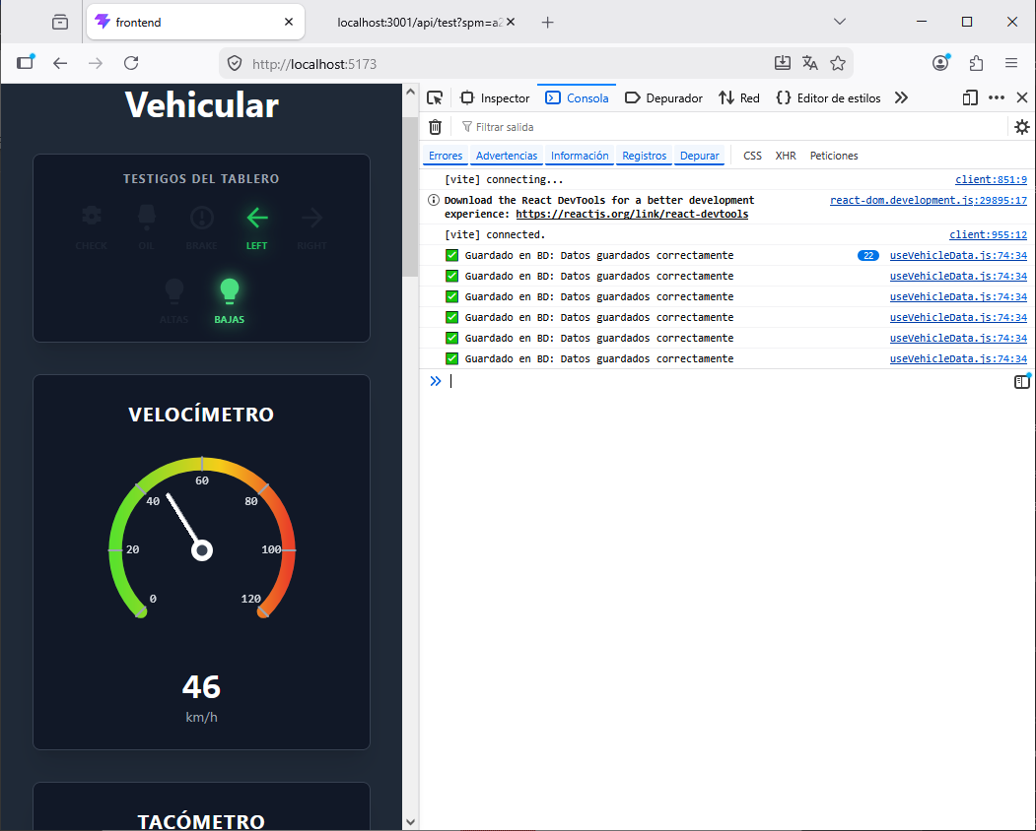

🎯 Paso 3: Verificar en MongoDB Compass
- Abre MongoDB Compass.
- En el panel izquierdo, busca la base de datos vehicular_db.
- Haz clic en ella y luego en la colección vehicle_data.
- Deberías ver documentos (registros) apareciendo cada 5 segundos.

Para cuando regreses:
Todo tu código y tus datos estarán exactamente donde los dejaste. Cuando quieras continuar, solo tendrás que:
Abrir una terminal en frontend y ejecutar: npm run dev
Abrir otra terminal en backend y ejecutar: npm run dev
Abrir MongoDB Compass.

